Zadanie 11
Ćwicz 1
Przeczytaj wyrazy, uzupełnij nimi zdania.

Na pod obok za nad w
Pies śpi ….. stołem.
Książka leży …… półce.
Krzesło stoi ….. szafy.
Zakupy są ….. koszyku.
….. oknem pada deszcz.
…… nami jest błękitne niebo.

Ćwiczenie 2

Co znaczy powiedzenie:

Kwiecień – plecień, bo przeplata, trochę zimy, trochę lata.

Ćwiczenie 3
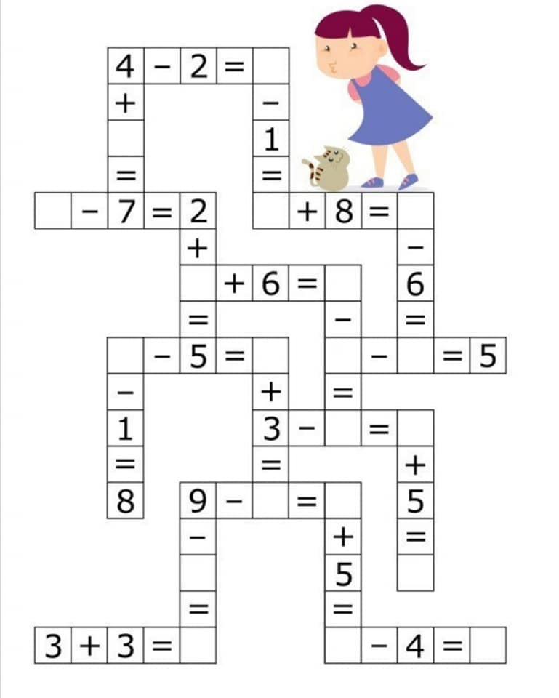

Ćwiczenie 4
Galaretki owocowe, witaminy wiosenne.
Gotujemy osobno dwie galaretki owocowe o różnych kolorach wg przepisu na torebkach.
Po zagotowaniu rozlewamy osobno do dwóch misek.
Pozostawiamy do ostudzenia do jutra.
Dekoracja galaretek owocami i bitą śmietanką.
Bierzemy śmietankę śnieżkę w torebce i wykonujemy wg przepisu, ubijamy na sztywno.
Kroimy dwie galaretki w kostkę. Wkładamy do pucharków szklanych, nakładamy ubitą śmietankę.
Dekorujemy drobnymi owocami, posypujemy wiórkami czekoladowymi.
Gotowe do spożycia. Częstujemy na deser domowników.
Myjemy naczynia i sprzątamy stół.

Pozdrawiam serdecznie życząc Miłego Dnia i pracy przy zadaniach
Marta Mazurek

